Лабораторная работа №3
Математический набор в LaTeX
Надиа Эззакат
Содержание

Цель работы
Освоить основные возможности LaTeX для набора математических формул, изучить различные режимы математического набора и научиться работать с пакетом amsmath.

Задание
- Изучить inline и display режимы математического набора
- Освоить работу с индексами и степенями
- Научиться набирать греческие буквы и математические функции
- Изучить многострочные формулы с выравниванием
- Освоить работу с матрицами
- Изучить различные шрифты в математическом режиме
- Научиться использовать жирный шрифт для математических символов

Теоретическое введение
LaTeX предоставляет мощные возможности для набора математических формул. Основные понятия включают:
- Математический режим — специальное состояние LaTeX для набора формул
- Inline математика — формулы внутри текста (обозначается $...$)
- Display математика — выключные формулы (обозначается […])
Пакет amsmath расширяет базовые возможности и предоставляет дополнительные окружения для многострочных формул, матриц и других математических конструкций.

Выполнение лабораторной работы

1. Inline и Display математика
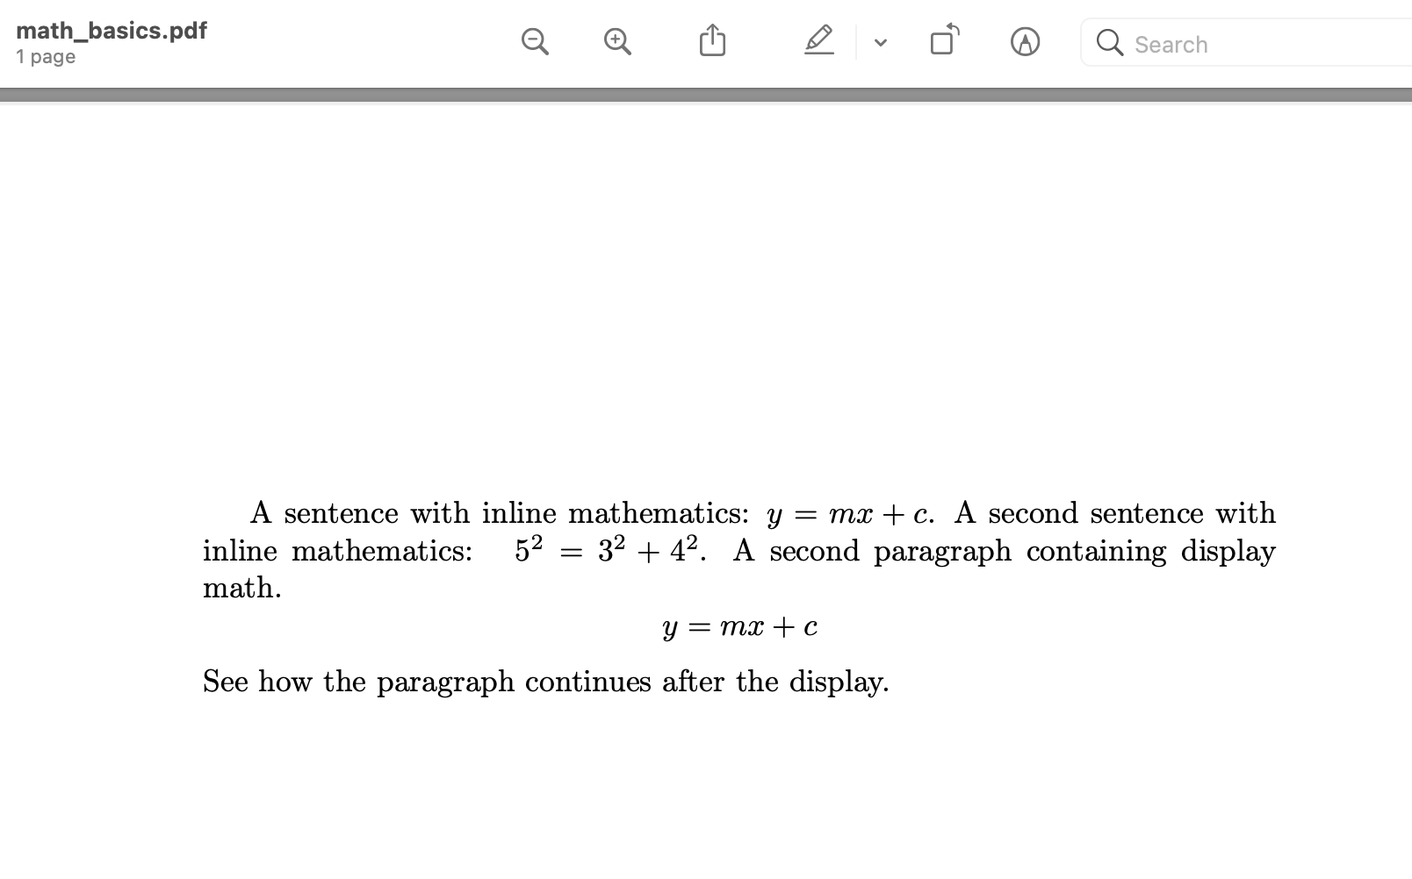
Пример inline и display математики

2. Индексы и степени
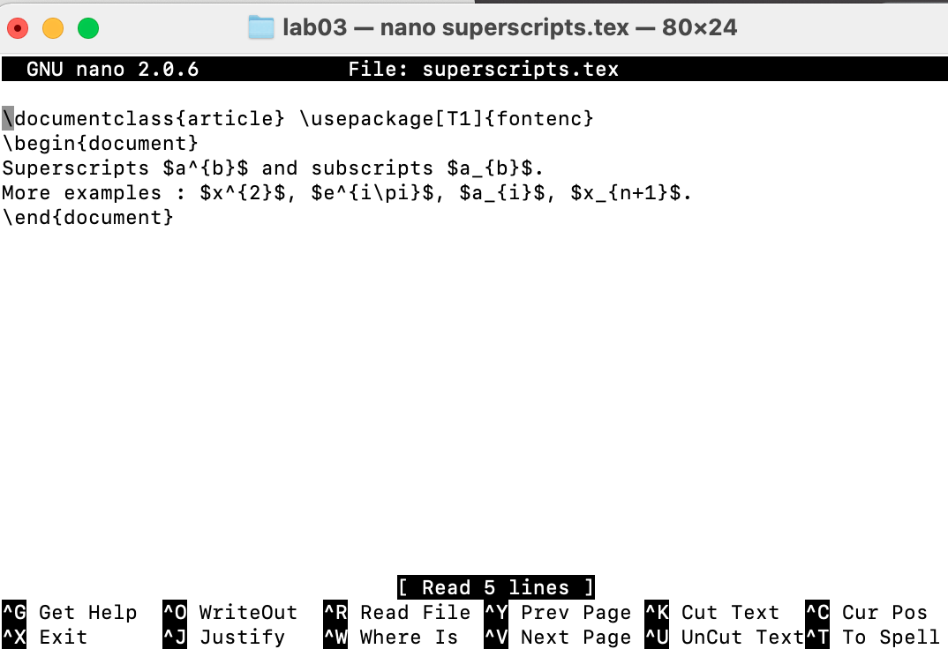
Пример Индексы и степени
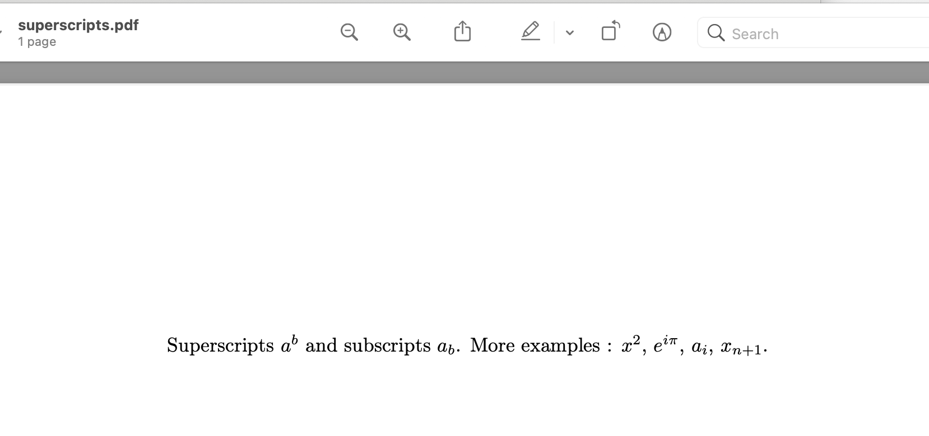
Пример Индексы и степени
Код для этого примера:

3. Греческие буквы
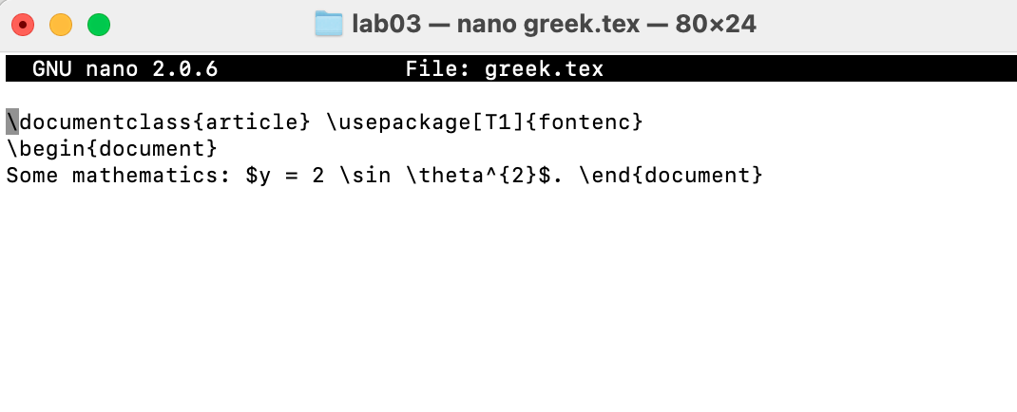
Пример Греческие буквы
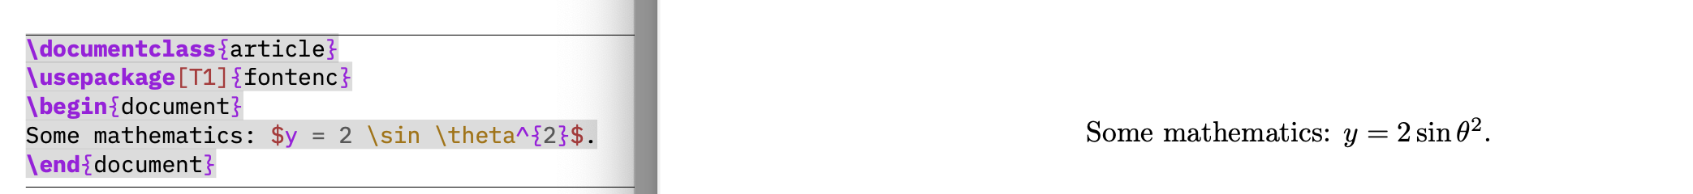
Пример Греческие буквы

4. Интегралы и суммы
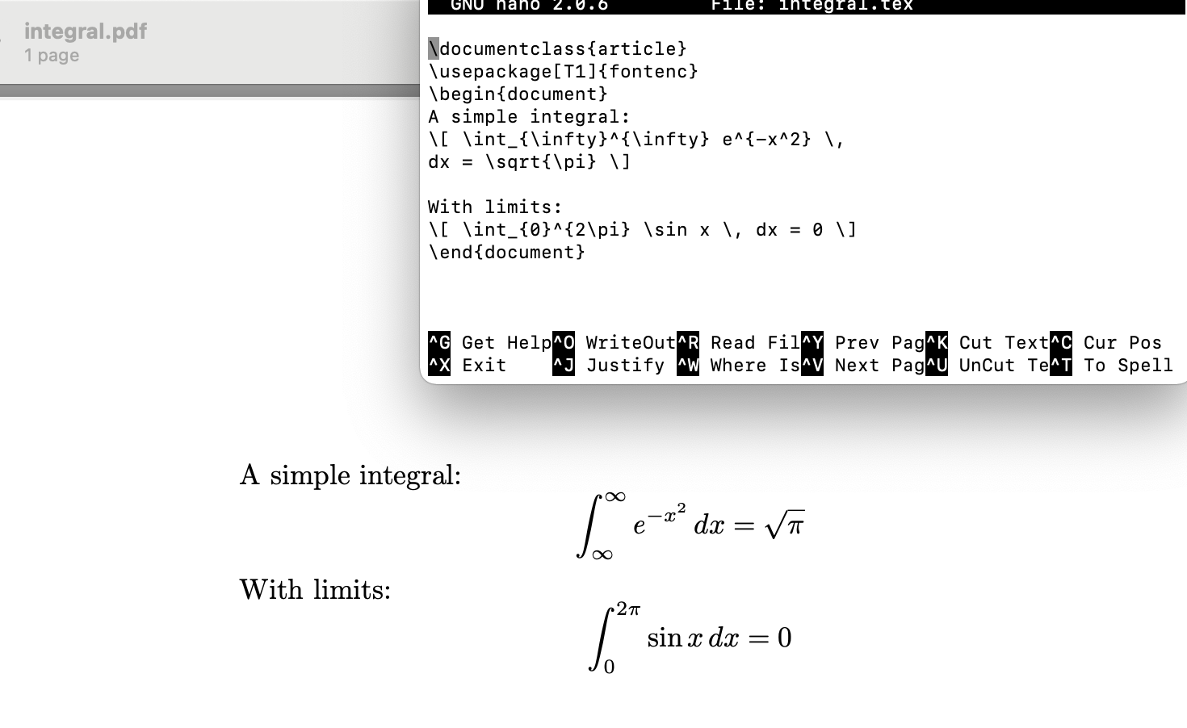 ## 5. Многострочные формулы 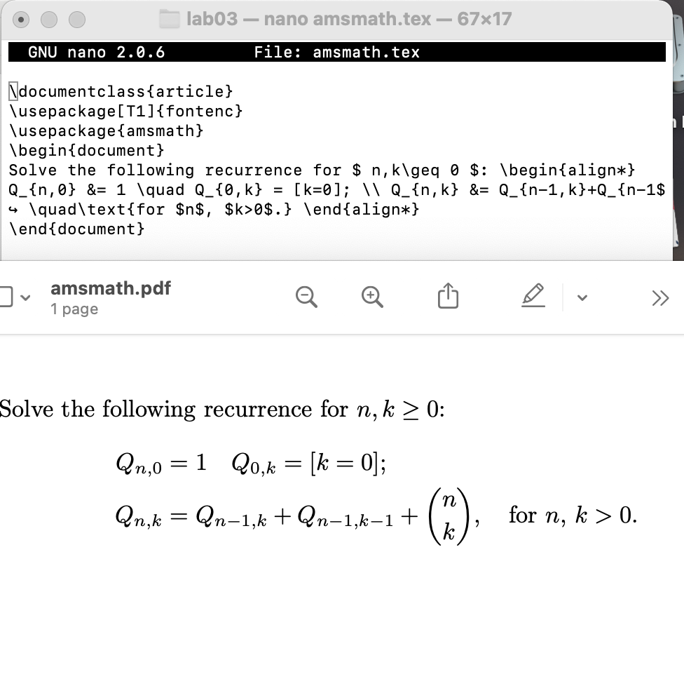
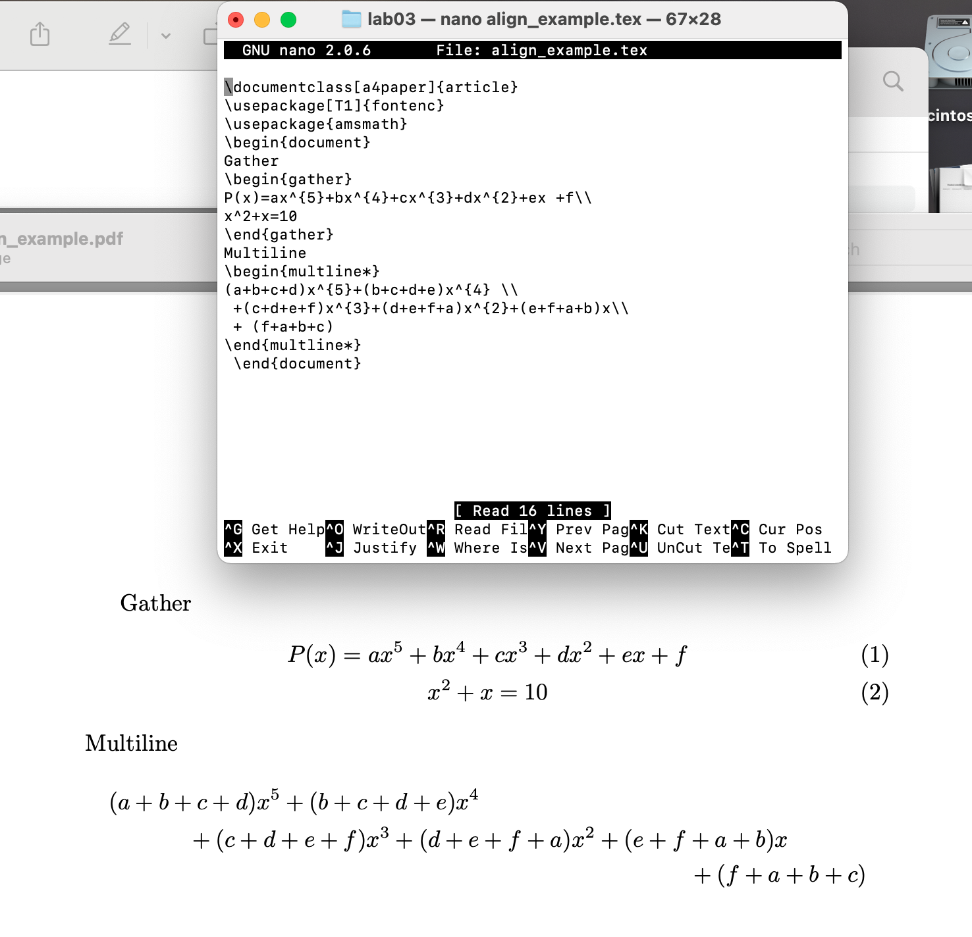
Пример Многострочные формулы

6. Матрицы
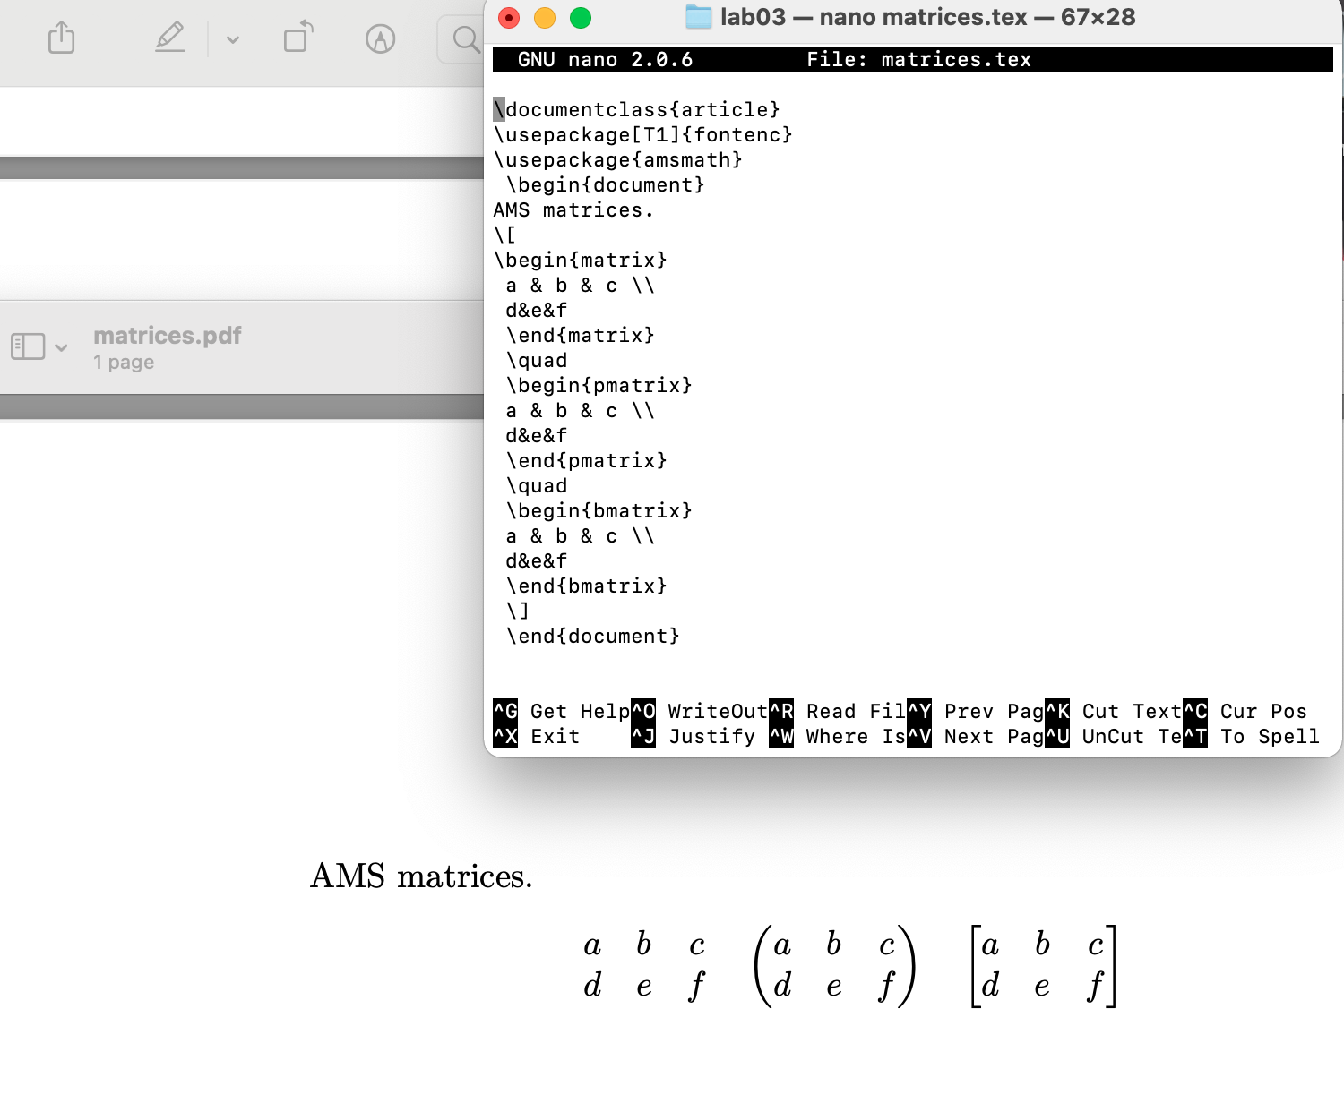
Пример Матрицы

7. Различные шрифты в математике
Для этого раздела были изучены различные шрифты:

8. Жирный шрифт в математике
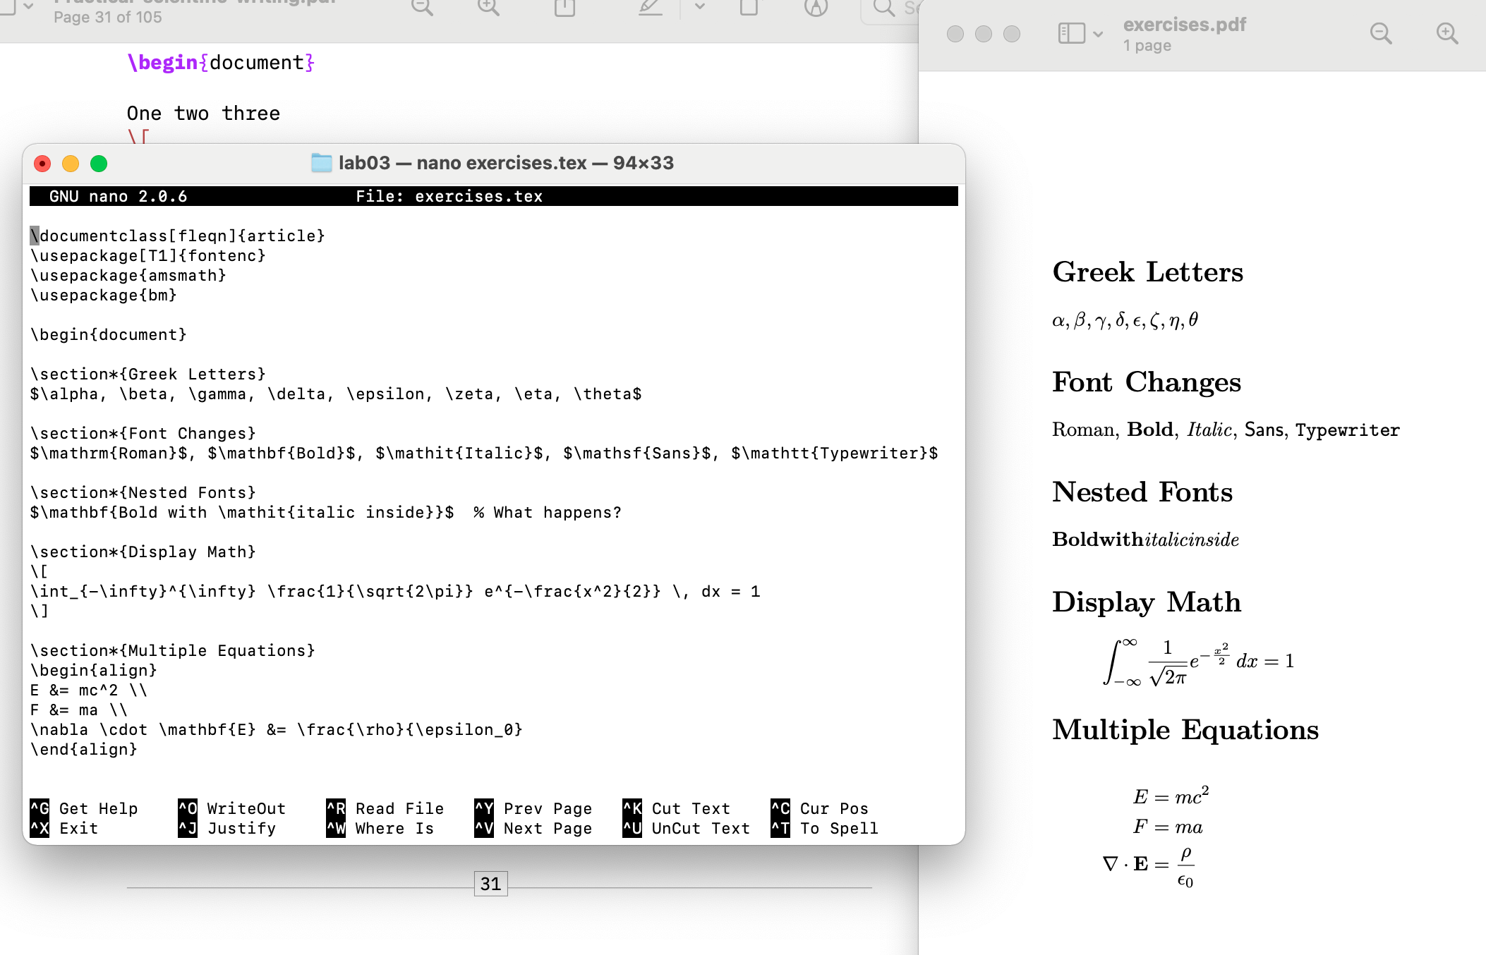
Пример Жирный шрифт в математике

Выводы
В ходе выполнения лабораторной работы были изучены основные возможности LaTeX для математического набора:
- Inline и display режимы — для вставки формул внутри текста и в отдельные строки
- Индексы и степени — с помощью символов _ и ^
- Греческие буквы — команды вида \alpha, \beta, и т.д.
- Математические функции — $\sin$, $\cos$, $\log$ и другие
- Интегралы и суммы — $\int$, $\sum$, $\prod$
- Многострочные формулы — окружение align* из пакета amsmath
- Матрицы — окружения pmatrix, bmatrix, vmatrix
- Различные шрифты — $\mathrm$, $\mathbf$, $\mathit$, $\mathbb$, $\mathcal$
- Жирные символы — пакет bm и команда $\bm{}$
Полученные навыки позволяют создавать профессионально оформленные математические документы любой сложности. # Список литературы Кулябов Д. С., Королькова А. В., Геворкян М. Н. Practical scientific writing. — 2024.
LaTeX documentation: https://www.latex-project.org/help/documentation/
AMS Math documentation: https://www.ams.org/publications/authors/tex/amslatex

